Приложение № 2
к постановлению главного управления
архитектуры и градостроительства
Рязанской области
от 28.12.2022 № 807-п

Внесение изменений в генеральный план
муниципального образования – Турлатовское сельское поселение
Рязанского муниципального района Рязанской области
в части территории земельного участка
с кадастровым номером 62:15:0040219:53

Фрагмент карты границ населенных пунктов,
входящих в состав поселения
масштаб 1:5000

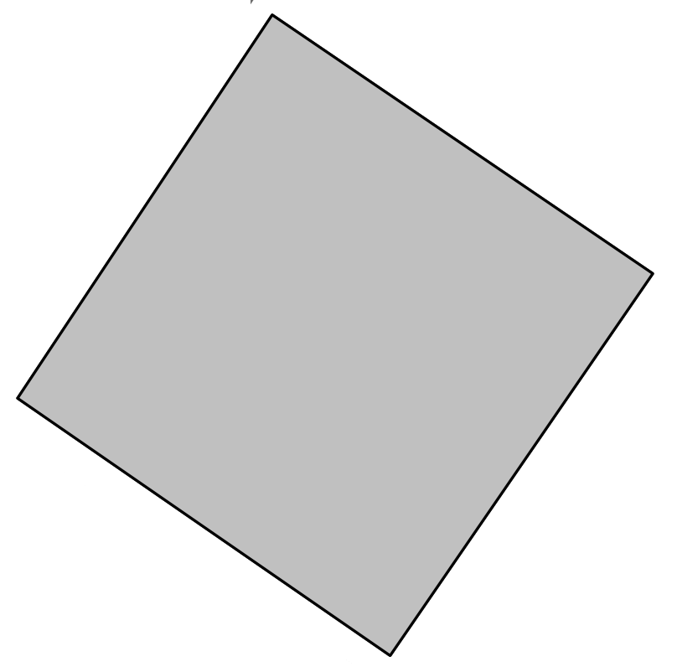

Условные обозначения
сущ.
 | Граница фрагмента
 | Земли по категориям
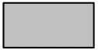 | Земли промышленности, энергетики, транспорта,  связи, радиовещания, телевидения, информатики,  земли для обеспечения космической деятельности,  земли обороны, безопасности и земли иного  специального назначения

